Joint probability mass function:pmf,有离散random variable X Y,记做，满足

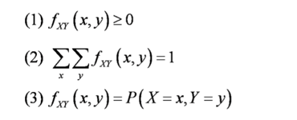

Fxy(x,y)就是X=x且Y=y时的概率

joint probability density function：pdf,由连续random variable XY, 记做

满足

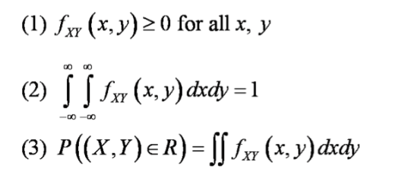

第三点·：

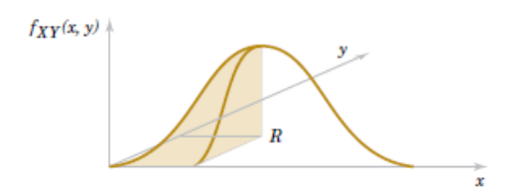

XY落在region R的概率=其体积

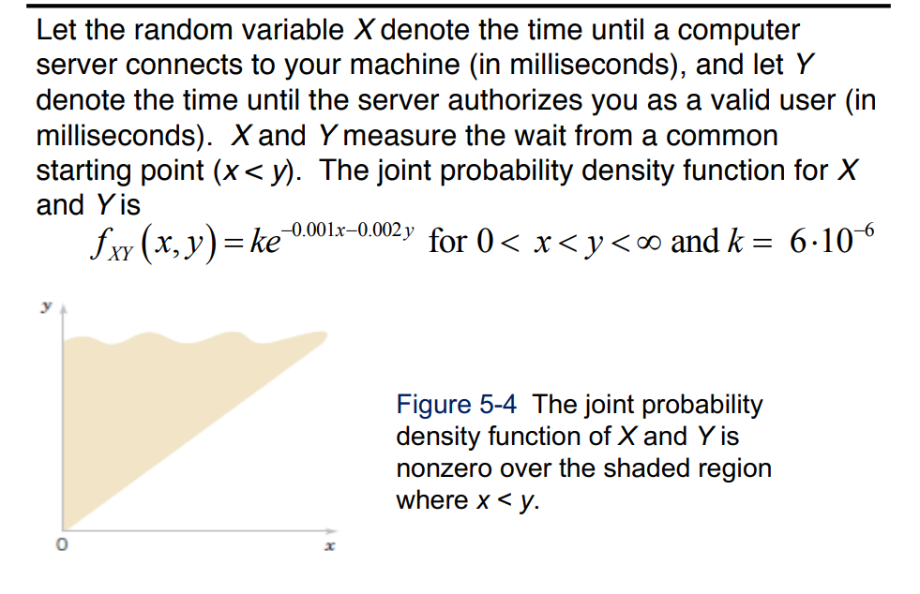

关键词，Joint probability function，

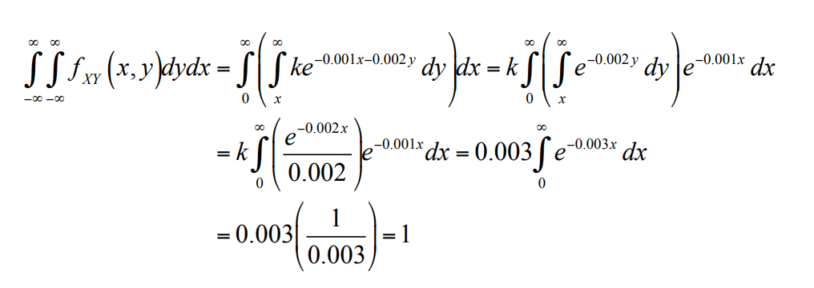

负无穷到无穷直接套公式，然后实际上是X的范围是0到正无穷,Y的范围是对应的Y既X到正无穷

这是他所有的范围，所以答案等于1

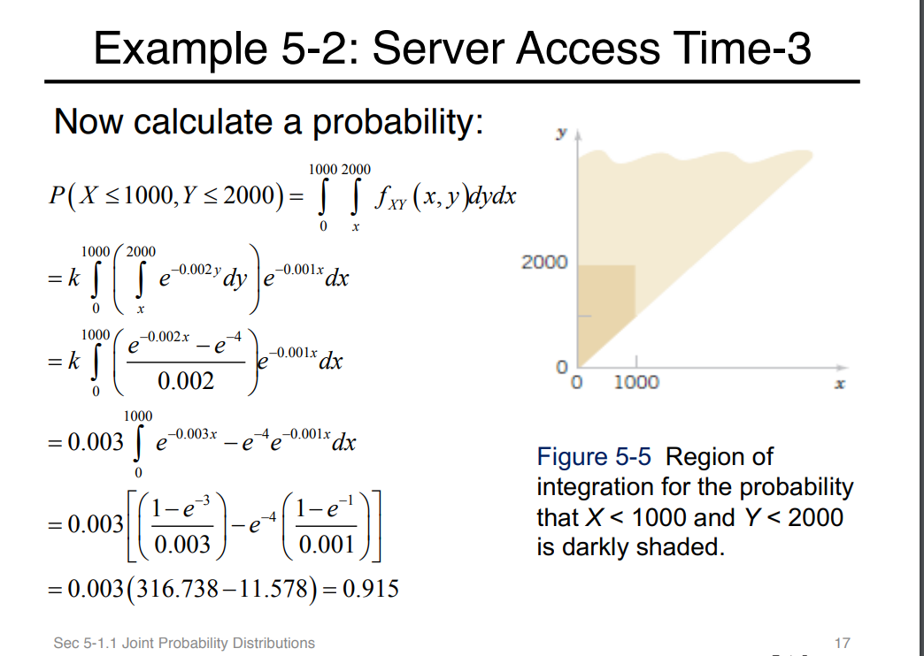

实际，带入，X，是0到1000，Y是对应的·X到2000

Marginal Probability Distributions（discrete）边际概率分布

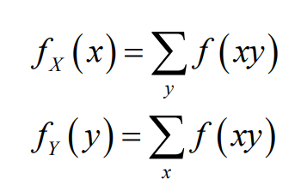

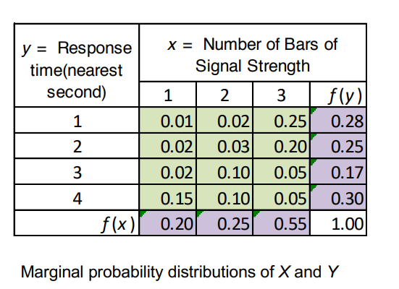

fx(x)相当于X为小x,所有y相加得到的值，比如fx(1),那么所有的xy组合就是f(12)(f13)f(11)f(14)相加就是0.20

Marginal Probability Distributions（continuous）

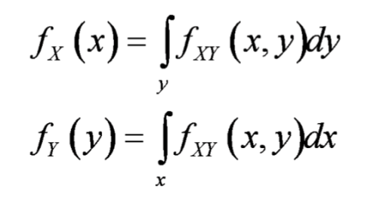

比如说fy(1)=Y=1时所有X加起来

Continuous就是这时的积分总和

民工求法

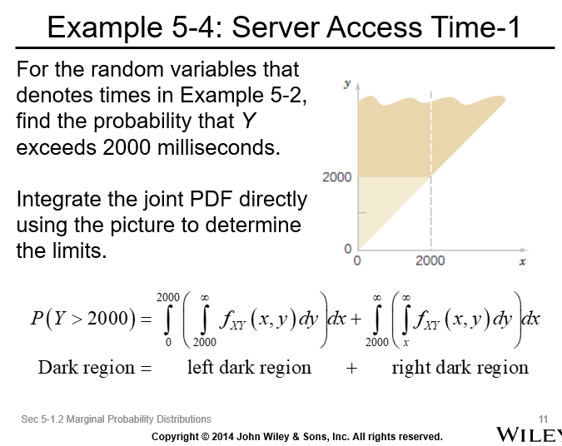

或者用marginal来求

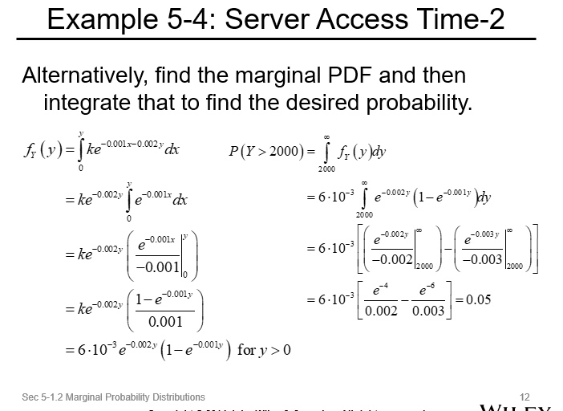

左边是求Marginal

注意左边积分要把x换成对应y，实际上是0到x,由于x在线上，可以直接把x替换成y

于是fyy就成了关于Y的公式

P Y>2000,就是2000到无穷的累加

对于marginal distribution的mean variance

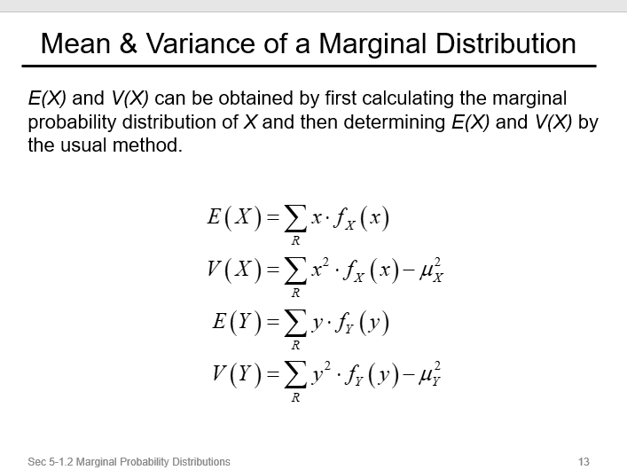

不难理解，fx(x)就是X=x时的几率，还是原来的配方

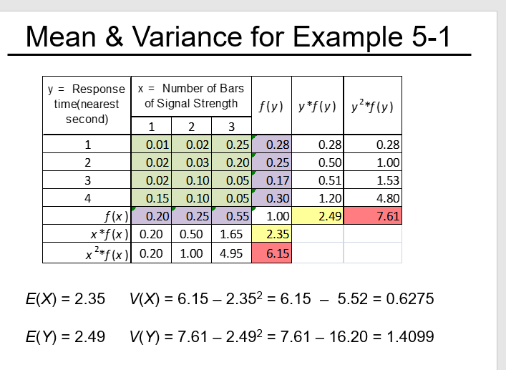

E（X），就是x=1的几率 \*1 +x=2的几率 \*2 +x=3的几率\*3

1.35^2\*0.2+0.35^2\*0.25+0.65^2\*0.55

V就用民工算法就行

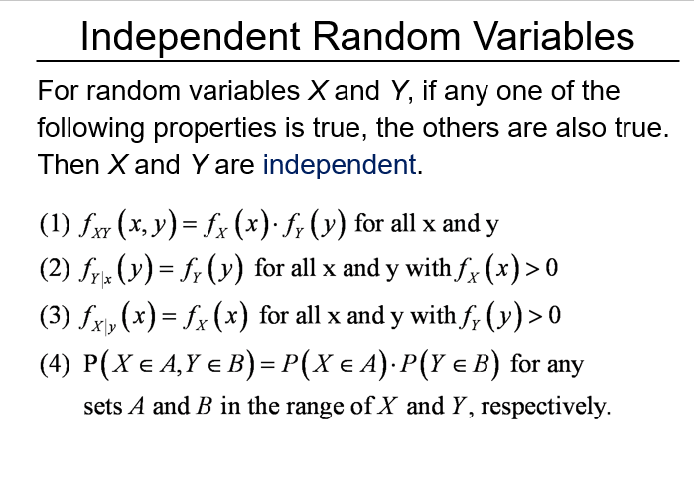

总的来说两种方法（FXY(X,Y)）=FX(X).FY(Y)

COV XY等于0

covariance:代表两个点之间的关系

Cov求法，把所有点的XY列出来，求出μx,μy （f(x)\*x累加）

然后用求（x-μx）(y-μy)\*（fx,y）累加

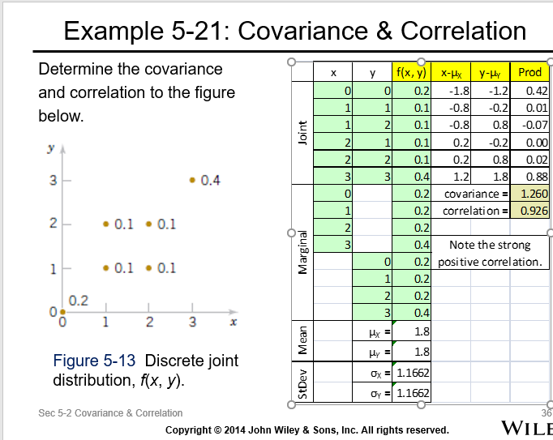

例如这里，covariance=1.26=1.8\*1.2\*0.2+0.16\*0.1-0.64\*0.1-0.04\*0.1....

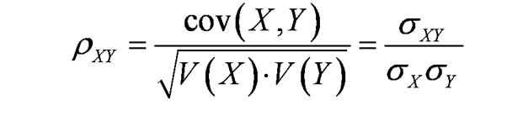

=cov/σxσy

σx怎么求，就是单纯的求variance然后开根号，(0-1.8)^2\*0.2+(1-1.8)^2\*0.1\*2.....

Multiple distribution

multiple probability distribution,

https://www.youtube.com/watch?v=syVW7DgvUaY

进阶binomial probability distribution，原来只有success or fail

现在可以有多种Outcome

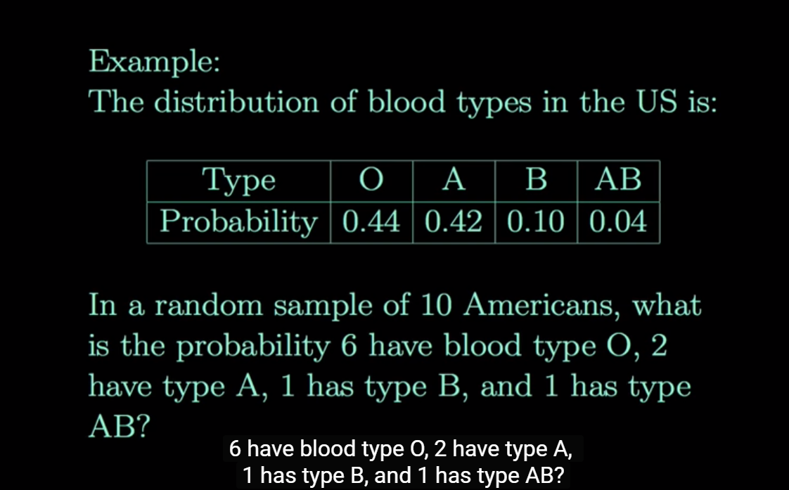

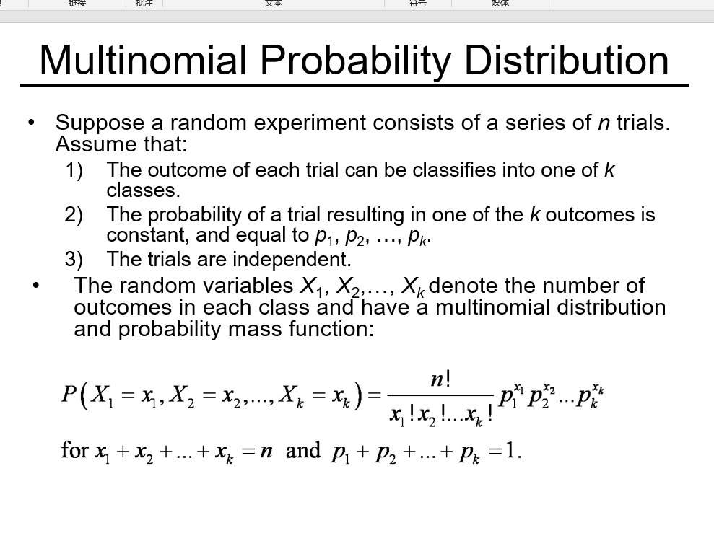

X1=x1代表着发生X1这个outcome的次数是x1

总共次数加起来是nCI

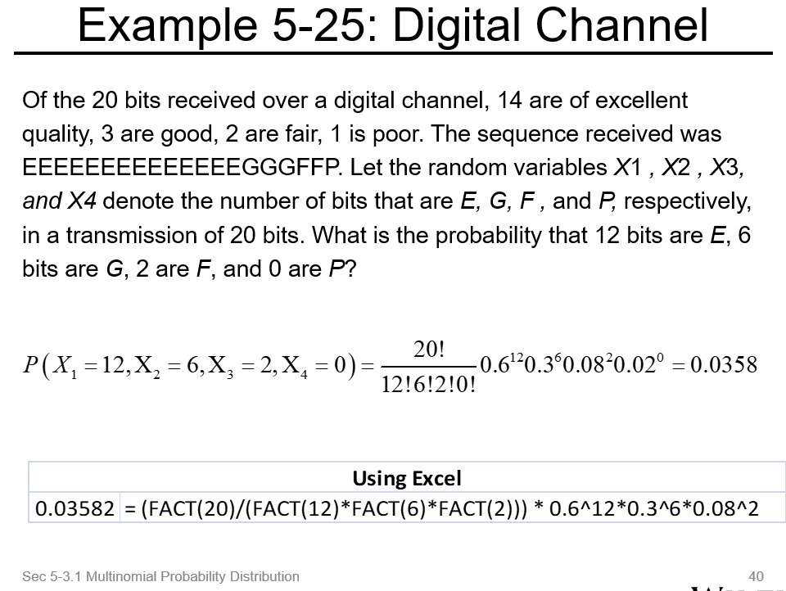

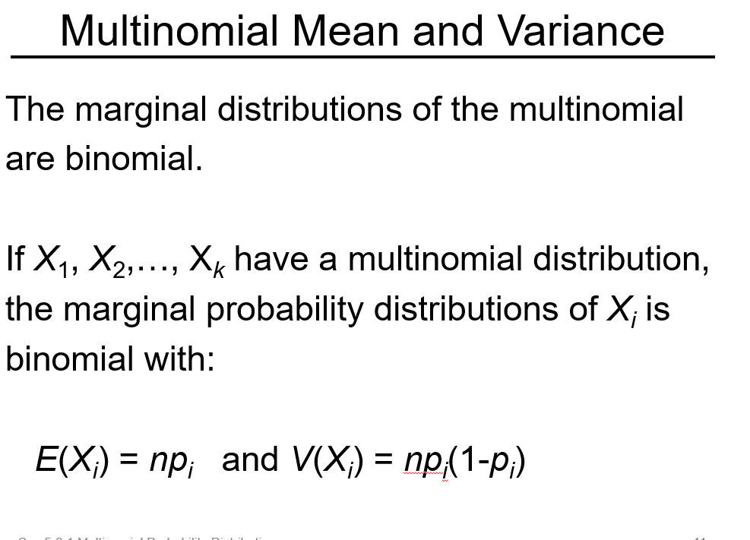

LINEAR FUNCTION

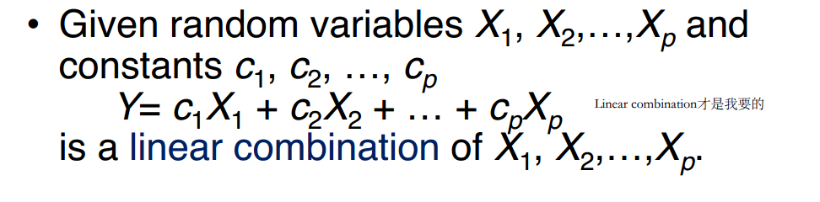

给你一系列random Variable，并且每个都有系数

合起来就叫linear combination

如果是ax1+bx2+c形式的

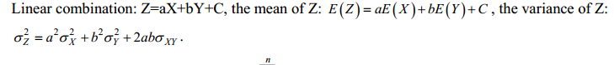

如果是普通形式而且告诉你了是每个x都是Normal的

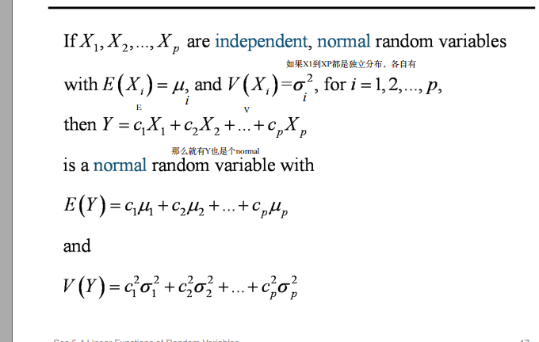

mean永远是当前系数乘对应μ相加

如果是Normal就c^2variance相加

如果不是Independent,那么就要加一个额外的cov

通常来说不用加cov

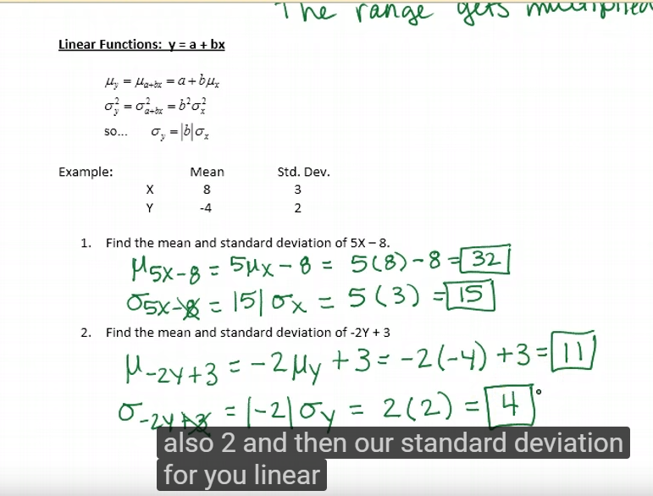

μ正常求，系数乘上他这个数的μ，常数不变

方差， b^2的方差 ，原来是9，现在25\*9=225，别管常数

linear平均数

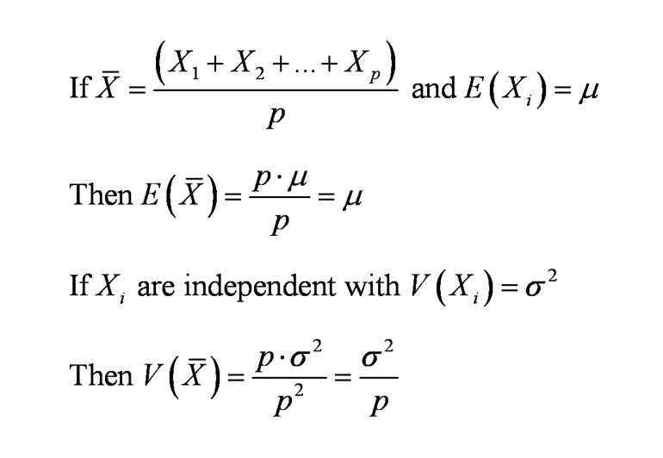

所有X的和和的平均数的Mean等于·总Mean

平均数的方差=总方差除以p（项数）